《线性代数》模拟试题（十五）
一、选择题（每小题4分，共24分）
1．设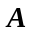为3阶矩阵，且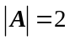，则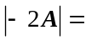（ ）.
(A)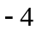 (B) (C)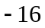 (D)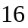
2．设三阶矩阵的秩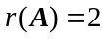，则的伴随矩阵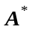的秩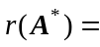（ ）.
(A) 0 (B) 1 (C) 2 (D) 3
3. 设、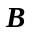为阶方阵，下列运算正确的是（ D ）.
(A) 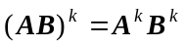 (B)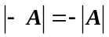
(C) 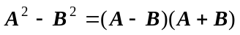 (D) 若可逆，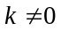则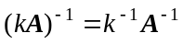
4. 设为矩阵，且秩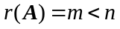，则下列结论不正确的是( ).
（A）的个行向量线性无关 （B）存在个线性无关的列向量
（C） 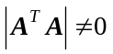 （D）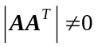
5. 元齐次线性方程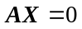有非零解时，它的每一个基础解系中所含向量的个数等于（ ）.
(A) 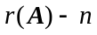 (B) 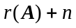 (C) 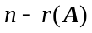 (D) 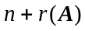
6．设是三阶矩阵，有特征值1，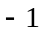，2，则下列矩阵中可逆矩阵是（ ）.
(A) 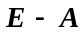 (B) 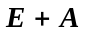 (C) 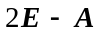 (D) 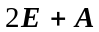
二、填空题（每小题4分，共24分）
1. 设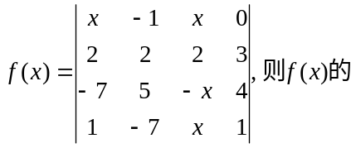常数项为 .
2．初等矩阵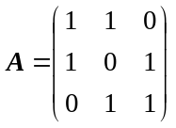,求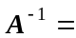 .
3．设矩阵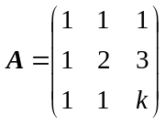，且，则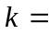 .
4．设向量组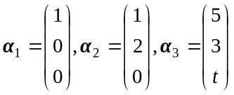,若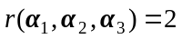，则 .
5．若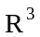的一组基为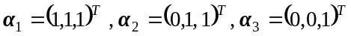，则向量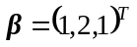在此基下的坐标是 .
6．设是阶方阵,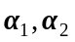是齐次线性方程组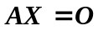的两个不同的解向量,则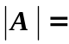 .
三、计算题（共42分）
1. （6分）计算行列式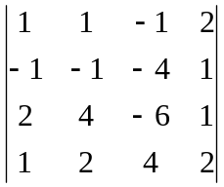.
2. （6分）解矩阵方程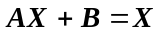，其中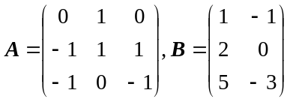 ,求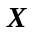.
3．（8分）设有向量组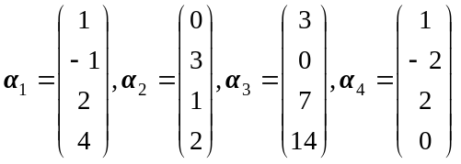,求该向量组的秩和一个极大无关组，并把其余向量用该极大无关组线性表示.，
4. （10分）实数与满足何关系,线性方程组: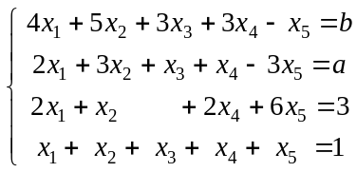有解;在有解的情形下,求当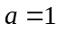时的通解.
5. （12分）已知二次型的秩为2.
（1）求参数；（2）求一正交变换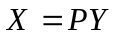化二次型为标准型.
四、证明题（共10分）
1. （5分）设、均为阶实对称阵,且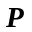为正交阵,若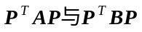均为对角阵,证明: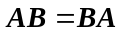.
2．（5分）设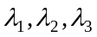为三阶方阵的三个不同的特征值，相应的特征向量依次为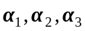，令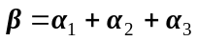，证明：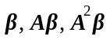线性无关.

